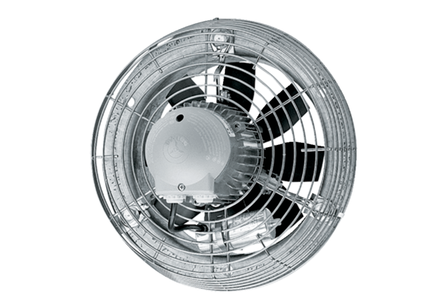Осевой настенный вентилятор DZS 30/64 BКомплект поставки: 1 штукАссортимент: C
Номер артикула: 0094.0043Изготовитель: MAICO

